Nama : Zahra Khalila Salsabila

NIM : K3521069

**Lab Work 4 Desain Web**

1. Latihan 1

Apakah partisi tersebut sudah memiliki margin yang sesuai? Jika belum tambahkan margin dan padding yang sesuai dengan ketentuan tiap-tiap partisi, kemudian save dengan nama file yang sama!

* Hasil output script syntax latihan1.html belum memiliki margin dan padding yang sesuai dengan hasil yang diminta. Untuk menyesuaikan hasilnya dengan yang diminta yaitu dengan cara:
* Partisi pertama dengan menambahkan format margin-top: 40px; margin-right: 50px; margin-bottom: 60px; margin-left: 30px; setelah background-color: lightblue; pada tag style .satu.
* Partisi kedua dengan menambahkan format padding: 40px; setelah background-color: lightblue; pada tag style .dua.

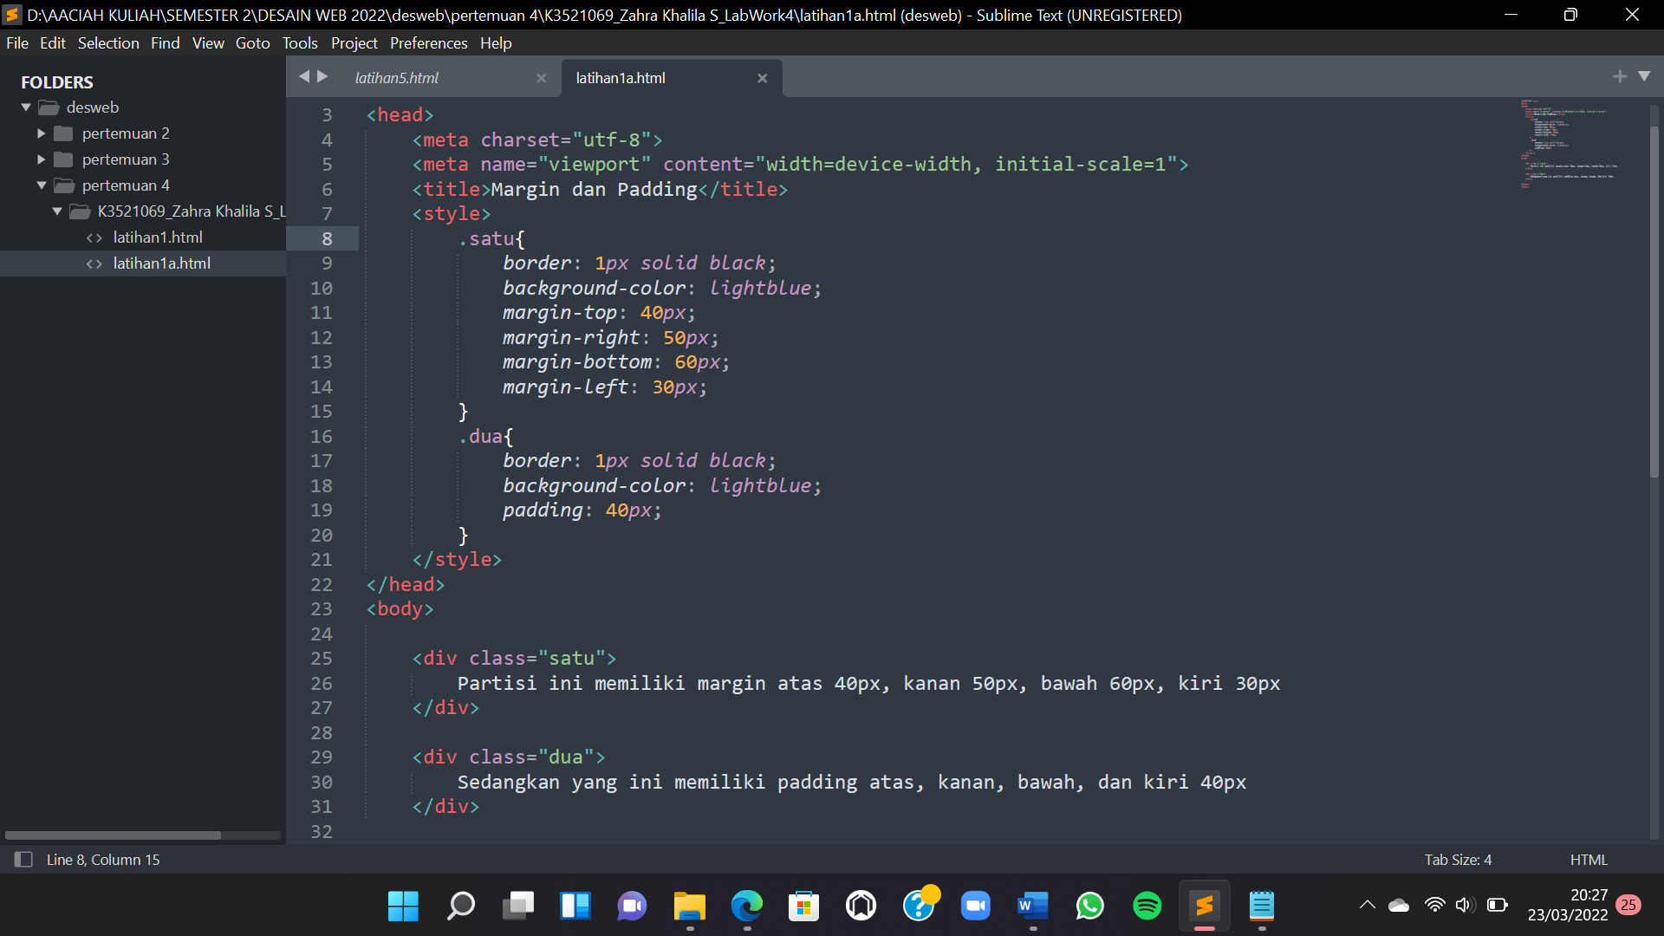

1. Latihan 2

Apakah hasilnya sama seperti di bawah ini? Jika tidak, tambahkan style yang sesuai.

* Hasil output script syntax latihan2.html belum sesuai dengan hasil yang diminta. Untuk menyesuaikan hasilnya dengan yang diminta yaitu dengan cara:
* Mengubah particle margin dan padding pada style ul {} yang semula 0 menjadi margin: 10px 660px 10px 5px; padding: 15px 15px 15px 5px;.
* Menambahkan particle text-decoration: none; pada style li a {}. Particle tersebut berfungsi untuk menghilangkan garis bawah pada <a href=””></a>.
* Mengubah bentuk script list <li><a href=””></a></li> menjadi:

<ul>

<li>

<a href="#home">Home</a>

<a href="#news">News</a>

<a href="#Contact">Contact</a>

<a href="#About">About</a>

</li>

</ul>

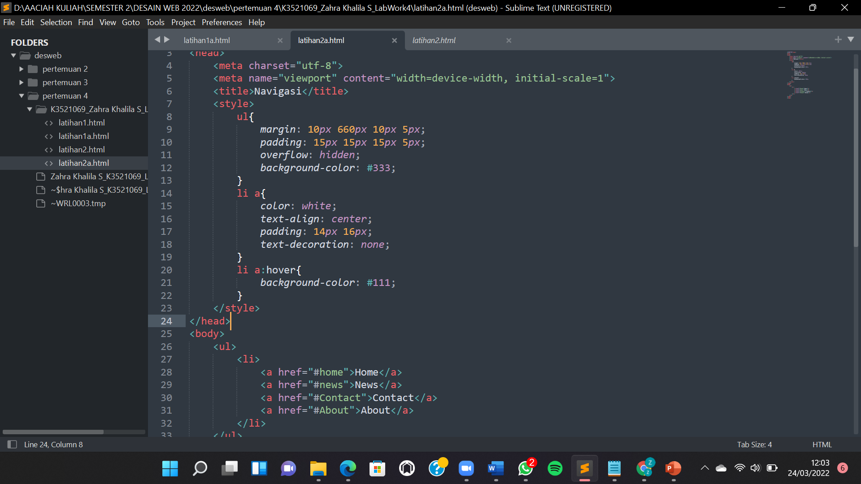

1. Latihan 3

Buatlah CSS berdasarkan dari inline CSS yang ada di dalam file latihan3a.html. Simpan nama file HTML dengan nama Latihan3b.html dan CSS dengan nama style.css.

* Script syntax latihan3b.html:

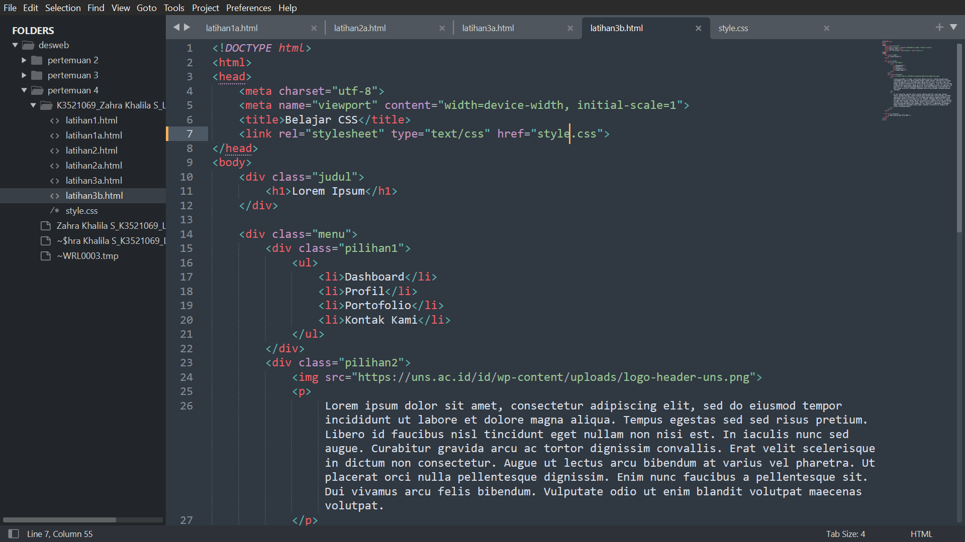

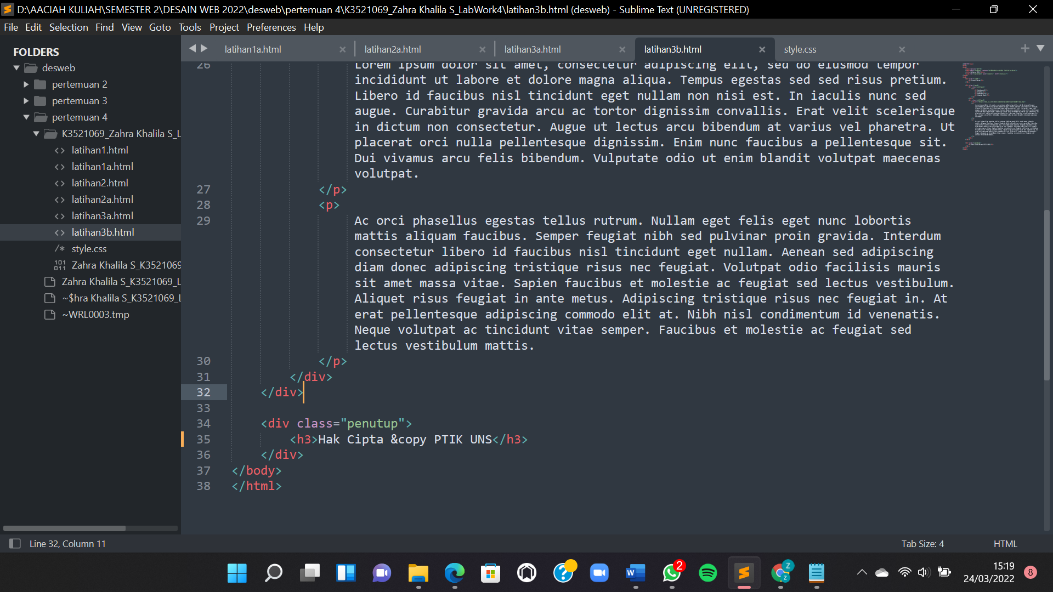

* Script eksternal style style.css:

